02 零部件设计验证报告（DV报告/PV报告/试验报告）
审核条款 | 审核规则 | 样例/具体位置 | 备注
1 | 不限模板，是供应商自己做的报告还是三方机构做的报告，识别文件中是否有“文件编号”或“报告编号”或“编号”字段，且内容不为空则通过，否则不通过 | 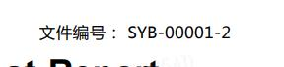
2 | 当实验的判定或结论为“符合”或“通过”或“合格”或“P”或“pass”时则通过，否则不通过。若为F，则不通过。注意文字需要严格一致，不经过语言翻译之后的结果，不接受意思相近的其他文字描述； | 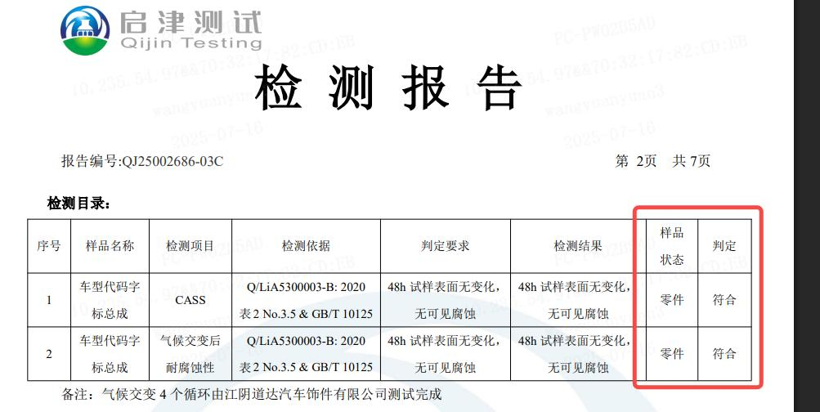
3 | 识别是否有“试验类型”字段，且该字段对应的值为“DV”或“PV”则通过，否则不通过。注意：“DV”或“PV”无需考虑英文的大小写。 | 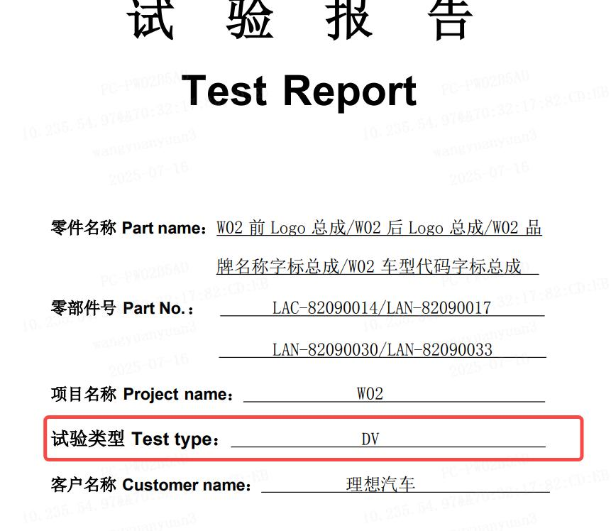
4 | 当文件中包含印章则通过，否则不通过。 | 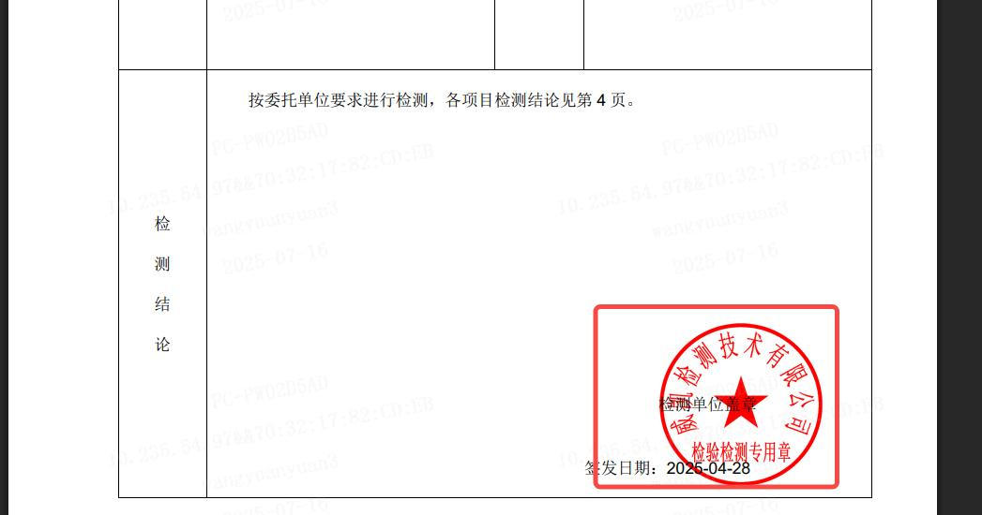
5 | 当文件中包含“试验前”、“实验中”、“试验后”的图片则通过，否则不通过 | 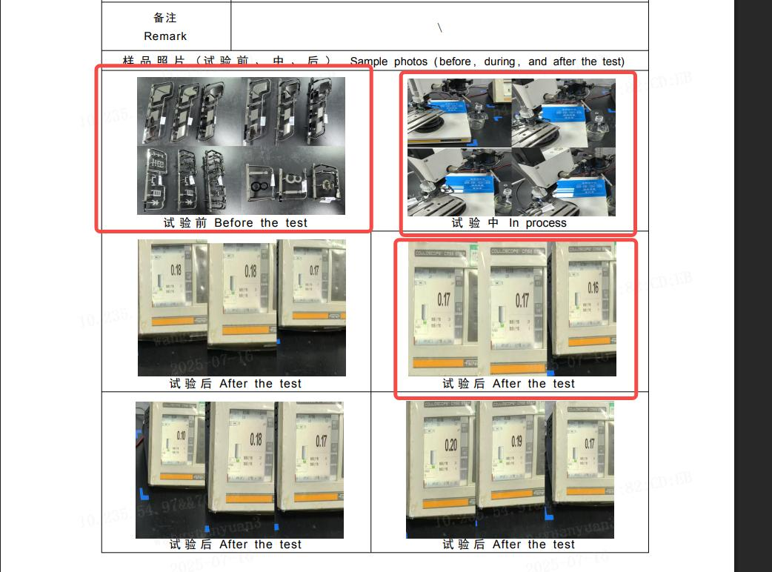
6 | 识别报告中是否包含“样品数量”或“样本数量”字段，如果包含则继续识别；当“样品数量”或“样本数量”对应内容不为空则通过，否则不通过。 | 

